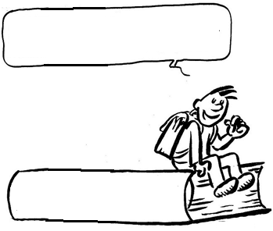
EC2
Il ne faut pas se fier aux apparences !

Fiche 22 : Le nid
L’injustice

L’injustice

Histoire :

Deux oisillons restés seuls dans un nid sont attaqués par un serpent. Ils se défendent et mettent le serpent en fuite mais le nid est détruit. Le parent à son retour réprimande les petits pour les dégâts occasionnés.

Problématique :

Juger un acte sans en connaître les causes et provoquer un sentiment d’injustice.

Ce que j’ai retenu :

.......................................................................................................................................................
.......................................................................................................................................................
.......................................................................................................................................................
.......................................................................................................................................................
.......................................................................................................................................................
.......................................................................................................................................................
.......................................................................................................................................................
.......................................................................................................................................................
....................................................................................................................................................... .......................................................................................................................................................
.......................................................................................................................................................
.......................................................................................................................................................
.......................................................................................................................................................

